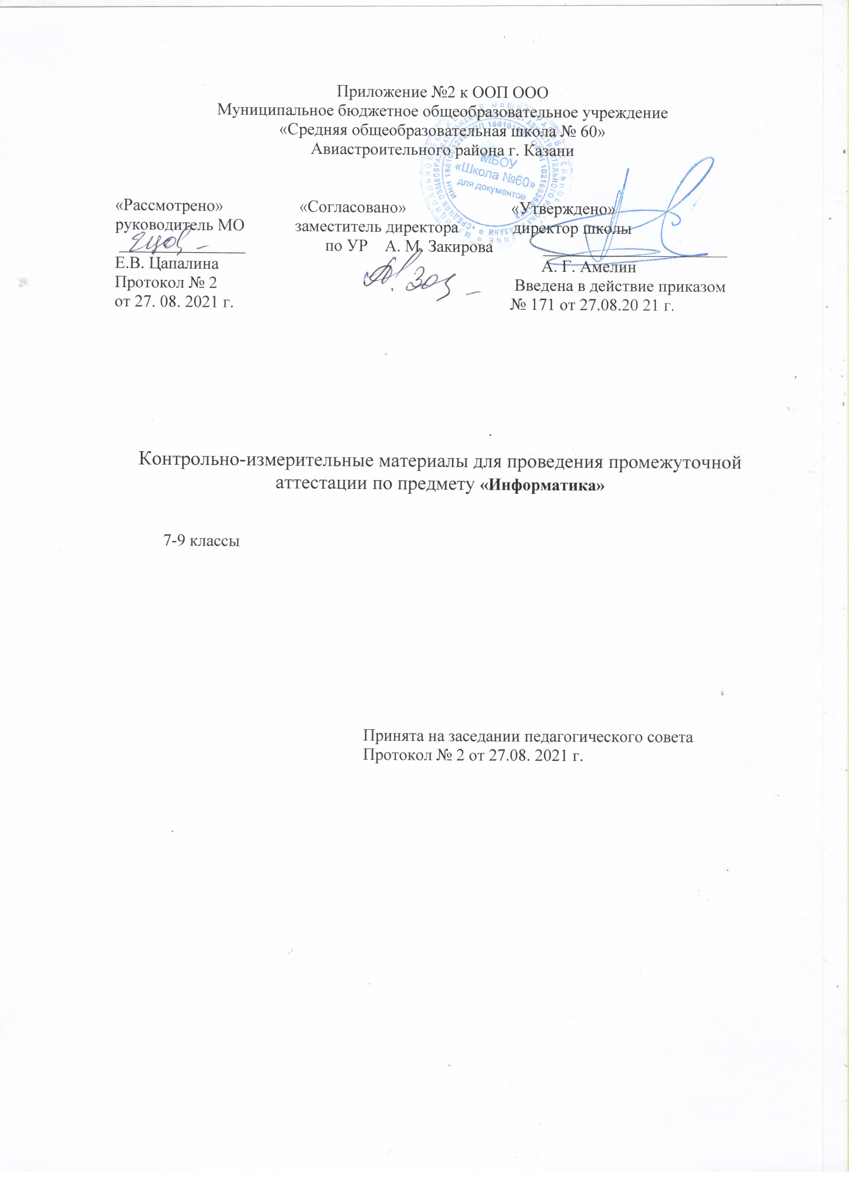

Пояснительная записка
промежуточной аттестации
по учебному предмету «Информатика» для 7-х классов

Цель промежуточной аттестации - оценить уровень усвоения программы 7 класса по информатике. Содержание оценочных материалов соответствует Федеральному государственному образовательному стандарта основного общего образования по информатике.
Промежуточная аттестационная работа позволяет проверить следующие виды деятельности: понимание смысла определений и предназначение сети Интернет и составных частей компьютерного устройства и компьютерных технологий; обработка информационной и графической информации. Умение работать на компьютере, набирать и редактировать текстовые документы различного уровня сложности, работать с графическим редактором и таблицами. Все полученные знания практически применять в работе.
Форма проведения работы – практическая работа на компьютере. Подобная проверка обеспечивает индивидуальный подход, позволит быстро и качественно оценить успехи каждого школьника в овладении знаниями и умениями, соответствующими обязательным требованиям учебной программы.
В практической работе используются все задания, пройденные за учебный год.
Данная практическая работа может использоваться в конце учебного года для контроля знаний учащихся. Она содержит задания разного уровня сложности. Время выполнения работы - 45 минут.
Структура работы:1 вариант работы, состоит из 9 заданий. В заданиях части А необходимо практику; в части В записать отчет и послать по электронной почте.

Оценка тестирования:
одно задание из части А – 1 балл;
одно задание из части В – 2 балла;
Всего: 11 баллов.

Критерии оценивания:
Часть В:
2 балла - ставится в том случае, если есть полный четкий отчет;
1 балл – ставится, в случае ошибок в текстовом документе и неверной отправки письма;
0 баллов – при неверном выполнении задании или при невыполнении.

Шкала для перевода числа правильных ответов в оценку по пятибалльной шкале

Число набранных баллов | 0 - 4 | 5-6 | 7-9 | 10-11
Оценка в баллах | «2» | «3» | «4» | «5»

Спецификация работы
№ задания | БАЗОВЫЙ УРОВЕНЬ
 | Владение основным понятийным аппаратом и основами знаний о методах научного познания
 | Проверяемые умения
№1 | Выход в Интернет, загрузка файлов из Интернета
№2 | Копирование информации на документ
№3 | Форматирование и редактирование текста
№4 | Вставка в документ таблицы и ее заполнение
№5 | Создание рисунка в графическом редакторе
№6 | Создание рисунка в векторном редакторе
№7 | Работа с электронной почтой
 | ПОВЫШЕННЫЙ УРОВЕНЬ
 | Проверяемые умения
№8 | Умение составлять текстовый отчет и фотоотчет
№9 | Умение послать информацию по электронной почте

Практическая работа.
Задание №1: Начнем путешествие по Всемирной паутине с посещением виртуального компьютерного музея. Для этого необходимо ввести Интернет-адрес в строку браузера адрес – http://www.computer-museum.ru/. Активизировать щелчком мышью ссылку История отечественной вычислительной техники.
Задание №2: Из полученного текста скопировать картинку исторического компьютера и его описание (не менее 5 абзацов) на документ Word.
Задание №3: Полученный текст отредактировать и отформатировать. Форматирование: 1) представить текст с помощью шрифта различных размеров (16, 12, 8); 2) задать различные цвета строк; 3) сделать выравнивание абзацов (по левому краю, по центру, по правому краю, по ширине); 4) выделить главную мысль текста и закрасить его в красный цвет.
Задание №4: Вставить таблицу в текстовый документ по составным частям компьютера (наименование устройства, изображение, цена в рублях, назначение). Вычислить с помощью формулы итоговую стоимость современного компьютера.
Задание №5: Создать график исторических изменений компьютеров.
Задание №6: Нарисовать робота.
Задание №7: Создать свой электронный ящик.
Задание №8: Составить мини-сочинение о проделанной работе и фотоотчет.
Задание №9: Послать созданный отчет на электронную почту учителя для проверки.

Пояснительная записка
промежуточной аттестации
по учебному предмету «Информатика» для 8-х классов

Цель промежуточной аттестации - оценить уровень усвоения программы 8 класса по информатике. Содержание оценочных материалов соответствует Федеральному государственному образовательному стандарта основного общего образования по информатике.
Перечень требований, проверяемых в работе. Структура работы представлена в соответствии с Кодификатором элементов содержания и требований к уровню подготовки выпускников образовательных организаций для проведения основного государственного экзамена по информатике и ИКТ. Знать понятие «информация», её свойства, способы восприятия, информационные процессы. Знать соотношение между единицами измерения информации. Знать, что понимают под архитектурой компьютера, основные устройства компьютера, программное обеспечение, определение понятия «файла», уметь определять полный путь к файлу. Знать основной протокол сети Интернет, основные понятия сервиса WWW, определение «компьютерного вируса», принципы поиска информации в сети, как формируется доступ к файлу в сети, основные устройства компьютера. Форма проведения работы – тест с выбором одного из предложенных ответов. Подобная проверка обеспечивает индивидуальный подход, позволит быстро и качественно оценить успехи каждого школьника в овладении знаниями и умениями, соответствующими обязательным требованиям учебной программы.В тесте используются все задания, пройденные за учебный год.Данная работа может использоваться в конце учебного года для контроля знаний учащихся. Он содержит задания разного уровня сложности. Время выполнения работы - 45 минут.
Структура работы:2 варианта работы, состоит из 20 заданий. Задания №16-19 носят практический характер (числа надо переводить из одной системы счисления в другую, а потом производить действия).
Оценка тестирования:Правильный ответ оценивается в 5 баллов
Всего: 100 баллов.
Шкала для перевода числа правильных ответов в оценку по пятибалльной шкале
Число набранных баллов | 0 - 45 | 50-70 | 75-85 | 90-100
Оценка в баллах | «2» | «3» | «4» | «5»

Спецификация работы
№ задания | БАЗОВЫЙ УРОВЕНЬ
 | Владение основным понятийным аппаратом и основами знаний о методах научного познания
 | Проверяемые умения
№1 | Изложенный доступный язык получателя
№2 | Получение информации человеком
№3 | Обмен информации
№4 | Знание видеоадаптера
№5 | Представление информации
№6 | Количество бит в словах
№7 | Шифрование кодов
№8 | На что указывает расширение файла
№9 | Умение распознавание полного имени файла
№10 | Работа с типами файлов
№11-13 | Текстовый редактор, его основные функции и форматирование
№14-15 | Графический редактор и его функции
№16-18 | Системы счисления и перевод чисел из одной системы счисления в другую
№19 | Сложение чисел двоичной системы счисления
№20 | Знание единиц измерения информации
Вариант № 1
1. Информацию, изложенную на доступномдля получателя языке называют:
1.полной; 2.полезной; 3.актуальной; 4.достоверной; 5.понятной.
2. Наибольший объем информации человек получает при помощи:
1.органов слуха; 2.органов зрения; 3.органов осязания; 4.органов обоняния; 5.вкусовых рецепторов.
3. Обмен информацией - это:
1.выполнение домашней работы; 2.просмотр телепрограммы; 3.наблюдение за поведением рыб в аквариуме; 4.разговор по телефону.
4.Видеоадаптер - это:
1.устройство, управляющее работой монитора; 2.программа, распределяющая ресурсы видеопамяти; 3.электронное энергозависимое устройство для хранения информации о графическом изображении; 4.процессор монитора.
- К какой форме представления информации относится счет футбольного матча?
1. Текстовой 2. Числовой 3. Графической 4. Мультимедийной
- Сколько бит в слове МЕГАБАЙТ?
1. 8 2. 32 3. 64 4. 24
7. Какое из перечисленных слов можно зашифровать в виде кода $%$#?
1. Марс2. Озон3. Такт4. Реле
8.Расширение файла указывает:
1. на дату его создания2. на тип данных, хранящихся в нем
3. на путь к файлу4. это произвольный набор символов
9.Полное имя файла D: \8 класс \Иванов Иван \контрольная работа \ контроша. doc. В какой папке хранится файл контроша. doc?
1. 8 класс 2. Иванов Иван3. контрольная работа4. D:
10.Установите соответствие.
Расширение | Тип файла
- .wav  - .bmp  - .zip | А) архив  Б) графический  В) звуковой
1 | 2 | 3

11. Текстовый редактор - программа, предназначенная для:
1.создания, редактирования и форматирования текстовой информации; 2.работы с изображениями в процессе создания игровых программ; 3.управление ресурсами ПК при создании документов; 4.автоматического перевода с символьных языков в машинные коды;
12. К числу основных функций текстового редактора относятся:
1.копирование, перемещение, уничтожение и сортировка фрагментов текста; 2.создание, редактирование, сохранение и печать текстов; 3.строгое соблюдение правописания; 4.автоматическая обработка информации, представленной в текстовых файлах.
13. Процедура автоматического форматирования текста предусматривает:
1.запись текста в буфер; 3.отмену предыдущей операции, совершенной над текстом; 2.удаление текста; 4.автоматическое расположение текста в соответствии с определенными правилами.
14. Одной из основных функций графического редактора является:
1.ввод изображений; 2.хранение кода изображения; 3.создание изображений; 4.просмотр и вывод содержимого видеопамяти.
15. Примитивами в графическом редакторе называют:
1.простейшие фигуры, рисуемые с помощью специальных инструментов графического редактора; 2.операции, выполняемые над файлами, содержащими изображения, созданные в графическом редакторе; 3.среду графического редактора; 4.режим работы графического редактора.
16. Двоичное число 10001₂ соответствует десятичному числу
1.11₁₀2. 17₁₀3. 256₁₀4. 1001₁₀5. 10001₁₀
17. Десятичное число 72₁₀ соответствует двоичному числу:
- 1100101₂2. 1000110₂3. 1101010₂4. 1001000₂
18. Укажите самое большое число:
- 199₁₆2. 199₁₀3. 199₈4. 199₆
19. Какому числу соответствует сумма 11001₂ + 11001₂
- 100000₂2. 100110₂3. 100100₂4. 110010₂
20. В какой из последовательностей единицы измерения указаны в порядке возрастания
- гигабайт, килобайт, мегабайт, байт
- байт, килобайт, мегабайт, гигабайт
- гигабайт, мегабайт, килобайт, байт
- мегабайт, килобайт, байт, гигаба

Вариант № 2
1. Информацию, не зависящую от личного мнения или суждения, называют:
- достоверной; 2. актуальной; 3. объективной; 4. полной; 5. понятной.
2. Тактильную информацию человек получает посредством:
- специальных приборов; 2. термометра; 3. барометра; 4. органов осязания; 5. органов слуха.
3. К формальным языкам можно отнести:
- английский язык; 2. язык программирования; 3.язык жестов;
4. русский язык; 5. китайский язык.
4. Видеопамять - это:
1.электронное устройство для хранения двоичного кода изображения, выводимого на экран; 2.программа, распределяющая ресурсы ПК при обработке изображения; 3.устройство, управляющее работой монитора; 4.часть оперативного запоминающего устройства.
5. К какой форме представления информации относится прогноз погоды, переданный по радио?
1. Текстовой2. Числовой3. Графической4. Мультимедийной
6.Сколько бит в слове КИЛАБАЙТ?
1. 8 2. 323. 644. 24
7.Какое из перечисленных слов можно зашифровать в виде кода $%#$?
1. Марс2. Озон3. Такт4. Реле
8. Видеофайлы имеют расширение:
1. exe, com,bat 2. rtf, doc, docx, txt3. ppt, pps4. avi, wmv, mpeg
9.Полное имя файла D: \8 класс \Сидоров А.Г.\практические работы \ практика №1. doc. В какой папке хранится файл практика №1. doc?
1. 8 класс 2. Сидоров А.Г.3. практические работы4. D:
- Установите соответствие.
Расширение | Тип файла
- .rtf  - .bmp  - .mp3 | А) текстовый  Б) звуковой  В) графический
1 | 2 | 3

11. Текстовый редактор - программа, предназначенная для:
1.создания, редактирования и форматирования текстовой информации; 2.работы с изображениями в процессе создания игровых программ; 3.управление ресурсами ПК при создании документов; 4.автоматического перевода с символьных языков в машинные коды;
12. Символ, вводимый с клавиатуры при наборе, отображается на экране дисплея в позиции, определяемой:
1.задаваемыми координатами; 2.положением курсора; 3.адресом; 4.положением предыдущей набранной букве.
13. В текстовом редакторе при задании параметров страницы устанавливаются:
1.Гарнитура, размер, начертание;2.Отступ, интервал; 3.Поля, ориентация; 4.Стиль, шаблон.
14. Одной из основных функций графического редактора является:
1.ввод изображений; 2.хранение кода изображения; 3.создание изображений; 4.просмотр и вывод содержимого видеопамяти.
15. Кнопки панели инструментов, палитра, рабочее поле, меню образуют:
1.полный набор графических примитивов графического редактора; 2.среду графического редактора; 3.перечень режимов работы графического редактора; 4.набор команд, которыми можно воспользоваться при работе с графическим редактором.
16. Двоичное число 100000000₂ соответствует десятичному числу
  - 11₁₀2. 17₁₀3. 256₁₀4. 1001₁₀ 5.10001₁₀
17. Десятичное число 43₁₀ соответствует двоичному числу:
- 101010₂2. 100110₂3. 110010₂4. 101100₂
18. Укажите самое большое число:
- 122₁₆2. 122₁₀3.122₈4. 122₆
19. Какому числу соответствует сумма 10011₂ + 101₂
- 10000₂2. 10110₂3. 10010₂4. 11000₂
20. В какой из последовательностей единицы измерения указаны в порядке возрастания
- гигабайт, килобайт, мегабайт, байт
- бит, килобайт, мегабайт, гигабайт
- гигабайт, мегабайт, килобайт, байт
- мегабайт, килобайт, байт, гигабайт

Пояснительная записка
промежуточной аттестации
по учебному предмету «Информатика» для 9-х классов

Цель промежуточной аттестации - оценить уровень усвоения программы 9 класса по информатике. Содержание оценочных материалов соответствует Федеральному государственному образовательному стандарта основного общего образования по информатике.
Перечень требований, проверяемых в работе. Структура работы представлена в соответствии с Кодификатором элементов содержания и требований к уровню подготовки выпускников образовательных организаций для проведения основного государственного экзамена по информатике и ИКТ. Знать понятие «информация», её свойства, способы восприятия, информационные процессы. Знать соотношение между единицами измерения информации, определение понятия «файла», уметь определять полный путь к файлу. Знать основной протокол сети Интернет, основные понятия сервиса WWW, принципы поиска информации в сети, как формируется доступ к файлу в сети. Форма проведения работы – комплексный тест с выбором одного из предложенных ответов. Подобная проверка обеспечивает индивидуальный подход, позволит быстро и качественно оценить успехи каждого школьника в овладении знаниями и умениями, соответствующими обязательным требованиям учебной программы.
В тесте используются все задания, пройденные за учебный год.
Данная работа может использоваться в конце учебного года для контроля знаний учащихся. Он содержит задания разного уровня сложности. Время выполнения работы - 45 минут
Структура работы: 2 варианта работы, состоит из 13 заданий разного уровня. Задания №1-5относятся к группе А, следующие 5 заданий к группе В (В1-В5) и 3 задания группы С (С1-С3)..
Оценка тестирования: Всего заданий – 13 , каждый оценивается по 1 баллу. 50% выполненного задания – это 6,5 заданий. Выставляем следующие оценки:
Шкала для перевода числа правильных ответов в оценку по пятибалльной шкале

Число набранных баллов | 0 - 5 | 6-9 | 10-12 | 13
Оценка в баллах | «2» | «3» | «4» | «5»

Спецификация работы
№ задания | БАЗОВЫЙ УРОВЕНЬ
 | Владение основным понятийным аппаратом и основами знаний о методах научного познания
 | Проверяемые умения
А1 | Нахождение количество информации
А2 | Простые логические высказывания
А3 | Нахождение кротчайшего пути
А4 | Нахождение полного пути каталога
А5 | Нахождение значение ячейки по формулам с помощью диаграмм
В1 | Нахождение значения переменной по фрагменту программы
В2 | Нахождение значения переменной по фрагменту программы с использованием цикла
В3 | Нахождение количество путей по стрелкам
В4 | Сложные логические выражения
В5 | Перевод чисел из двоичной системы счисления в десятичную
С1 | Составить алгоритм нахождения числа с помощью исполнителя Квадратор
С2 | Составить протокол выхода в Интернет
С3 | Составить программу нахождения числа

Промежуточная аттестация по информатике 9 класс.2019 – 2020 учебный год.
Вариант 1 Фамилия____________________________ Класс_________________
А1. Статья, набранная на компьютере, содержит 64 страницы, на каждой странице 40 строк, в каждой строке 48 символов. Определите размер статьи в кодировке КОИ-8, в которой каждый символ кодируется 8 битами.
1) 1921 байт 2)960 байт 3) 120 Кбайт 4) 240 байт
А2. Для какого из приведённых значений числа Х истинно высказывание: (Х<7) и НЕ (Х<6) ?
1) 4 2) 5 3) 6 4) 7
А3. Между населёнными пунктами А, В, С, D, E построены дороги, протяжённость которых
Х | А | В | С | D | Е
А | Х | 7 | 4
В | 7 | Х | 2 |  | 4
С | 4 | 2 | Х | 4
D |  |  | 4 | Х | 4
Е |  | 4 |  | 4 | Х
(в километрах) приведена в таблице:
Определите длину кротчайшего пути между пунктами А и Е. Передвигаться можно только по дорогам, протяжённость которых указана в таблице.
1) 9 2) 10 3) 11 4) 12

А4. Пользователь находится в каталоге Расписание. Сначала он поднялся на один уровеньвверх, затем ещё раз поднялся на один уровень вверх, потом спустился на один уровень вниз. В результате он оказался в каталоге С:\учёба\информатика\ГИА.Укажите возможный полный путь каталога, с которым пользователь начинал работу.
- С:\учёба\информатика\2013\Расписание
- С:\учёба\Расписание
- С:\учёба\2013\Расписание
- С:\учёба\информатика\Расписание

А5.Дан фрагмент электронной таблицы:
 | А | В | С | D
1 | 2 | 4 | 6 | 8
2 | =D1/B1 | =D1-B1 | =A1+2

Какая из формул, приведённых ниже, может быть записана в ячейке D2, чтобы построенная после выполнения вычислений диаграмма по значениям ячеек A2:D2 соответствовала рисунку?1)=А1-1 2) =С1+В1 3)=С1+1 4) С1/3

В1. Определите значение переменной b после выполнения алгоритма:
a:=3b:=4a:=2*a+3*bb:=a/2*b В ответе укажите одно целое число – значение переменной b. Ответ:___________________________
В2. Запишите значение переменной s, полученное в результате работы следующей программы. Текст программы приведён на трёх языках программирования.
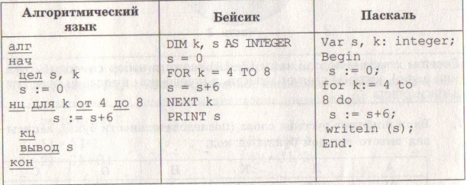 Ответ:_________________________
В3. На рисунке – схема дорог, связывающих города А, Б, В, Г, Д, Е, Ж и К. По каждой из них можно двигаться только в одном направлении, указанном стрелкой. Сколько существует различных путей из города А в город К?
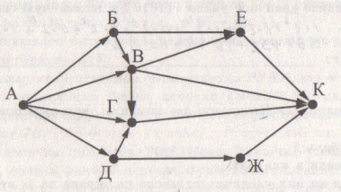 Ответ:__________________________
В4. Ниже в табличной форме представлен фрагмент базы данных «Отправление поездов дальнего следования».
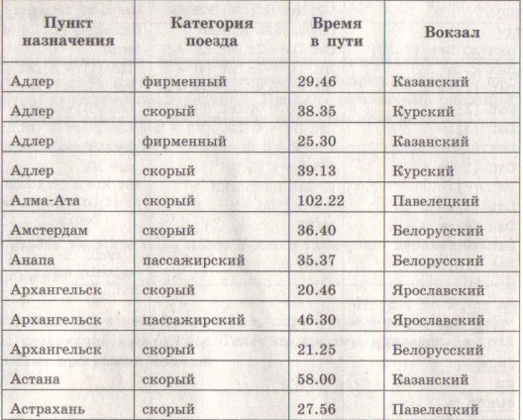 Сколько записей в данном фрагменте удовлетворяют условию (Категория поезда = «скорый») ИЛИ (Вокзал = «Ярославский»)В ответе укажите одно число – искомое количество записей. Ответ:________________________
В5. Переведите двоичное число 1110101 в десятичную систему счисления.
Ответ:________________________
С1. У исполнителя Квадратор две команды, которым присвоены номера:
- прибавь 1
- возведи в квадрат
Первая из них увеличивает число на экране на 1, вторая возводит его во вторую степень.
Исполнитель работает только с натуральными числами. Составьте алгоритм получения из числа 1 числа 100, содержащий не более 5 команд. Запишите решение. В ответе запишите только номера команд. (Например, 12121 – это алгоритм:прибавь 1возведи в квадратприбавь 1возведи в квадратприбавь 1, который преобразует число 1 в число 26) Ответ:_____________________________
С2. Доступ к файлу img.bmp, находящемуся на сервере pic.kz, осуществляется по протоколу http. Фрагменты адреса файла закодированы буквами от А до Ж. Запишите последовательность этих букв, кодирующую адрес указанного файла в сети Интернет.
А) img
Б) /
В) kz
Г) ://
Д) http
Е) .bmp
Ж) pic
Ответ:_________________________________________

С3. Найдите значение а, если а-30₈=65₁₆. Ответ запишите в десятичной системе счисления.
Запишите алгоритм вычисления значения а.
Ответ:________________________________________

Промежуточная аттестация по информатике 9 класс. 2019 – 2020 учебный год.Вариант 2. Фамилия_____________________________________ Класс__________
А1. Рассказ, набранный на компьютере, содержит 8 страницы, на каждой странице 48 строк, в каждой строке 64 символа. Определите объём рассказа в кодировке КОИ-8, в которой каждый символ кодируется 8 битами.
1) 2400 байт 2) 24 Кбайт 3) 48 Кбайт 4) 4800 байт
А2. Для какого из приведённых чисел истинно высказывание:
НЕ(число<100) и НЕ (число чётное) ?
1) 123 2) 106 3) 37 4) 8
А3. Между населёнными пунктами А, В, С, D, E построены дороги, протяжённость которых
Х | А | В | С | D | Е
А | Х | 2 | 5 | 1
В | 2 | Х | 3
С | 5 | 3 | Х | 3 | 2
D | 1 |  | 3 | Х
Е |  |  | 2 |  | Х
(в километрах) приведена в таблице:
Определите длину кротчайшего пути между пунктами А и Е. Передвигаться можно только по дорогам, протяжённость которых указана в таблице.
1) 4 2) 5 3) 6 4) 7

А4. В некотором каталоге хранится файл Вьюга.doc, имевший полное имя D:\2013\Зима\Вьюга.doc.В этом каталоге создали подкаталог Январь и файл Вьюга.doc переместили в созданный подкаталог. Укажите полное имя этого файла после перемещения.
- D:\Январь\Вьюга.doc
- D:\2013\Зима\Вьюга.doc
- D:\2013\Январь\Вьюга.doc
- D:\2013\Зима\Январь\Вьюга.doc
А5.Дан фрагмент электронной таблицы:
 | А | В | С | D
1 | 3 | 4 | 2 | 5
2 | =D1-С1 | =А1*3 |  | = D1-2

Какая из формул, приведённых ниже, может быть записана в ячейке С2, чтобы построенная после выполнения вычислений диаграмма по значениям ячеек A2:D2 соответствовала рисунку?
1)=А1-1 2) =С1+В1 3)=С1+1 4) С1/3
В1. Определите значение переменной а после выполнения алгоритма:
a:=4b:=2b:=a/2*ba:=2*a+3*b В ответе укажите одно целое число – значение переменной b. Ответ:___________________________
В2. Запишите значение переменной s, полученное в результате работы следующей программы. Текст программы приведён на трёх языках программирования.
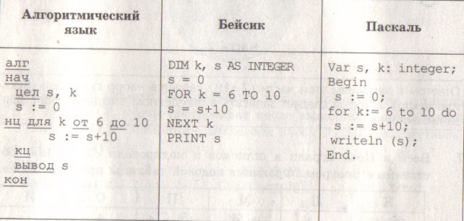 Ответ:____________________________
В3. На рисунке – схема дорог, связывающих города А, Б, В, Г, Д, Е, Ж и К. По каждой из них можно двигаться только в одном направлении, указанном стрелкой. Сколько существует различных путей из города А в город К? 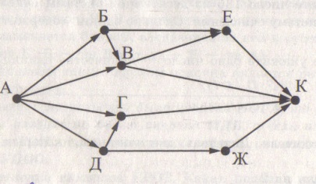
Ответ:________________________________
В4. Ниже в табличной форме представлен фрагмент базы данных «Отправление поездов дальнего следования».
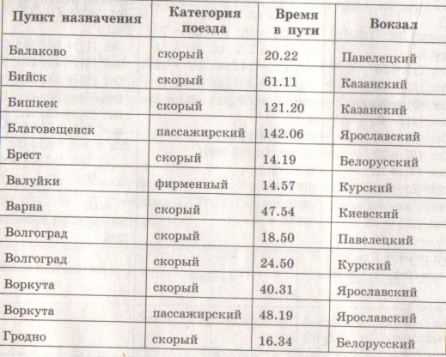
Сколько записей в данном фрагменте удовлетворяют условию (Категория поезда = «скорый») И (Время в пути >40.00)В ответе укажите одно число – искомое количество записей. Ответ:________________________
В5. Переведите число 135 из десятичной системы счисления в двоичную систему счисления. Сколько единиц содержит полученное число. В ответе укажите одно число – количество единиц.
Ответ:______________________________

С1. У исполнителя Делитель две команды, которым присвоены номера:
- раздели на 2
- вычти 1
Первая из них уменьшает число на экране в 2 раза, вторая уменьшает его на единицу.
Исполнитель работает только с натуральными числами. Составьте алгоритм получения из числа 27 числа 3, содержащий не более 5 команд. Запишите решение. В ответе запишите только номера команд.(Например, 12121 – это алгоритм:раздели на 2вычти 1раздели на 2вычти 1раздели на 2который преобразует число 30 в число 3)
Ответ:_____________________________
С2. Доступ к файлу spis.htm, находящемуся на сервере sch.net, осуществляется по протоколу ftp. Фрагменты адреса файла закодированы буквами от А до Ж. Запишите последовательность этих букв, кодирующую адрес указанного файла в сети Интернет.
А) ://
Б) spis
В) .net
Г) .htm
Д) ftp
Е) sch
Ж) /
Ответ:_________________________________________

С3. Найдите значение а, если а-31₈=110₂. Ответ запишите в шестнадцатеричной системе счисления. Запишите алгоритм вычисления значения а.
Ответ:________________________________________

Пояснительная записка промежуточной аттестации
по учебному предмету «Информатика и ИКТ» для 10-х классов

Цель промежуточной аттестации - оценить уровень усвоения программы 10 класса по информатике. Содержание оценочных материалов соответствует Федеральному государственному образовательному стандарта основного общего образования по информатике.
Перечень требований, проверяемых в работе. Структура работы представлена в соответствии с Кодификатором элементов содержания и требований к уровню подготовки выпускников образовательных организаций для проведения основного государственного экзамена по информатике и ИКТ. Знать понятие «информация», её свойства, способы восприятия, информационные процессы. Знать соотношение между единицами измерения информации, определение понятия «файла», уметь определять полный путь к файлу. Знать основной протокол сети Интернет, основные понятия сервиса WWW, принципы поиска информации в сети, как формируется доступ к файлу в сети. Форма проведения работы – тест с выбором одного из предложенных ответов. Подобная проверка обеспечивает индивидуальный подход, позволит быстро и качественно оценить успехи каждого школьника в овладении знаниями и умениями, соответствующими обязательным требованиям учебной программы.
В тесте используются все задания, пройденные за учебный год.
Данная работа может использоваться в конце учебного года для контроля знаний учащихся. Он содержит задания разного уровня сложности. Время выполнения работы - 45 минут
Структура работы: 2 варианта работы, состоит из 13 заданий разного уровня. Задания №1-6 относятся к группе А, следующие 7 заданий к группе В (В1-В7).
Оценка тестирования: Всего заданий – 13 , каждый оценивается по 1 баллу. 50% выполненного задания – это 6,5 заданий. Выставляем следующие оценки:
Шкала для перевода числа правильных ответов в оценку по пятибалльной шкале

Число набранных баллов | 0 - 5 | 6-9 | 10-12 | 13
Оценка в баллах | «2» | «3» | «4» | «5»

Спецификация работы
№ задания | БАЗОВЫЙ УРОВЕНЬ
 | Владение основным понятийным аппаратом и основами знаний о методах научного познания
 | Проверяемые умения
А1 | Перевод чисел из десятичной системы счисления в двоичную
А2 | Нахождение кротчайшего пути
А3 | Нахождение маски
А4 | Работа с базой данных
А5 | Нахождение количества информации
А6 | Мощность алфавита
В1 | Составить алгоритм нахождения числа с помощью исполнителя Утроитель
В2 | Нахождение значения переменной по фрагменту программы
В3 | Нахождение значения переменной по фрагменту программы с использованием цикла
В4 | Нахождение значение функции при заданной формуле
В5 | Нахождение основания системы счисления при заданном числе
В6 | Нахождение количество путей по стрелкам
В7 | Составить протокол выхода в Интернет

Промежуточная аттестация в виде итоговой контрольной работы (тесты) по информатике10 класс.
Вариант 1. Фамилия______________________________ Класс_________________
А1. Сколько единиц в двоичной записи числа 195?
1) 5 2) 2 3) 3 4) 4
А2. Между населёнными пунктами A,B,C,D,E,F построены дороги, протяжённость которых приведена в таблице. Отсутствие числа в таблице означает, что прямой дороги между пунктами не существует.)
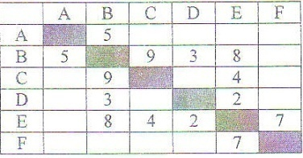
Определите длину кротчайшего пути между пунктами А и F (при условии, что передвигаться можно только по построенным дорогам.) 1) 11 2) 13 3) 15 4) 17
А3. Для групповых операций с файлами используются маски имён файлов. Маска представляет собой последовательность букв, цифр и прочих допустимых в именах файлов символов, в которых также могут встречаться следующие символы: символ «?» (вопросительный знак) означает ровно один произвольный символ; Символ «*» (звёздочка) означает любую последовательность символов произвольной длины, в том числе «*» может задавать и пустую последовательность. Определите, какое из указанных имён файлов не удовлетворяет маске: sys&&.*1) syste.m 2) sys23.exe 3) system.dll 4) syszx.problem
А4. В фрагменте базы данных представлены сведения о родственных отношениях. Определите на основании приведённых данных, фамилию и инициалы племянника Симоняна Н.И. Примечание: племянник – сын сестры или брата.
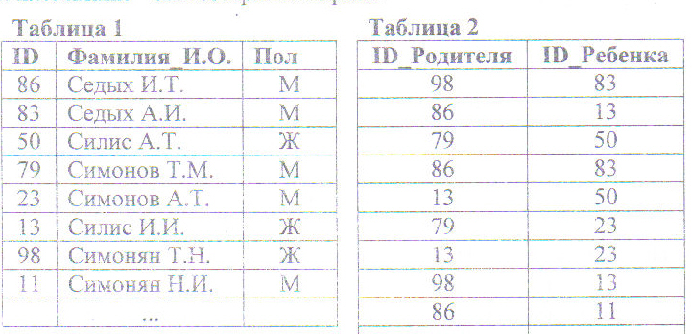
1) Седых А.И. 2) Седых И.Т. 3) Симонов А.Т. 4) Симонов Т.М.
А5. Производится одноканальная (моно) звукозапись с частотой дискретизации 48 кГц и глубиной кодирования 16 бит. Запись длится 2 минуты, её результаты записываются в файл, сжатие данных не производится. Какое из приведённых ниже чисел наиболее близко к размеру полученного файла, выраженному в мегабайтах? 1) 11 2) 12 3) 13 4) 20
А6. Мощность алфавита равна 64. Сколько Кбайт потребуется, чтобы сохранить 128 страниц текста, содержащего в среднем 256 символов на каждой странице? 1) 8 2) 12 3) 24 4) 36
В1. У исполнителя Утроитель две команды, которым присвоены номера:
1. вычти 2 2. умножь на 3
Первая из них уменьшает число на экране на 2, вторая – утраивает его. Запишите порядок команд в программе получения из 11 числа 13, содержащей не более 5 команд, указывая лишь номера команд. (Например, 21211 – это программа: умножь на 3, вычти 2, умножь на 3, вычти 2, вычти 2, которая преобразует число 2 в число 8)
Ответ: ____________________________________
В2. Определите значение переменной b после выполнения следующего фрагмента программы, где a и b – вещественные (действительные) переменные.a:=7;b:=7+3*a;b:=b/2*a;
Ответ: ________________________________
В3. Определите, что будет напечатано в результате следующего фрагмента программы:
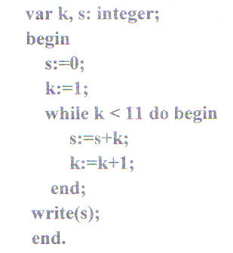
Ответ: _______________________________________
В4. Алгоритм вычисления значения функции F(n), где n – натуральное число, задан следующими соотношениями:
F(1)=1
F(n)=F(n-1)*(n+1), при n.>1
Чему равно значение функции F(5)? В ответе запишите только натуральное число.
Ответ: _____________________________________

В5. В системе счисления с некоторым основанием десятичное число 129 записывается как 1004. Укажите это основание.
Ответ: ______________________________________
В6. На рисунке – схема дорог, связывающих города А,Б,В,Г,Д,Е,Ж,З. По каждой дороге можно двигаться только в одном направлении, указанном стрелками. Сколько существует различных путей из города А в город З?
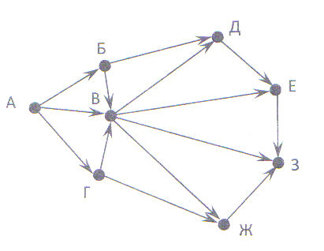 Ответ: _________________________________________
В7. Доступ к файлу ftp.net, находящемуся на сервере txt.org, осуществляется по протоколу http. в таблице фрагменты адреса файла закодированы буквами от А до Ж. Запишите последовательность букв, кодирующую адрес указанного файла в сети Интернет.
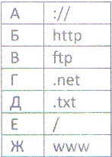
Ответ: __________________________________________________

Промежуточная аттестация в виде итоговой контрольной работы (тесты) по информатике10 класс.
Вариант 2. Фамилия_____________________________________ Класс__________
А1. Сколько единиц в двоичной записи числа 173?
1) 7 2) 5 3) 6 4) 4
А2. Между населёнными пунктами A,B,C,D,E,F построены дороги, протяжённость которых приведена в таблице. Отсутствие числа в таблице означает, что прямой дороги между пунктами не существует.
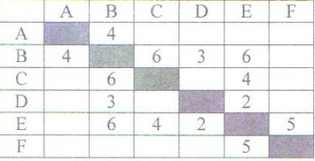
Определите длину кротчайшего пути между пунктами А и F (при условии, что передвигаться можно только по построенным дорогам.)
1) 9 2) 13 3) 14 4) 15
А3. Для групповых операций с файлами используются маски имён файлов. Маска представляет собой последовательность букв, цифр и прочих допустимых в именах файлов символов, в которых также могут встречаться следующие символы: символ «?» (вопросительный знак) означает ровно один произвольный символ; Символ «*» (звёздочка) означает любую последовательность символов произвольной длины, в том числе «*» может задавать и пустую последовательность. Определите, какое из указанных имён файлов не удовлетворяет маске: ?ell*.??1) yell.ow 2) fellow,ra 3) tell_me.tu 4) bell.labA4. В фрагменте базы данных представлены сведения о родственных отношениях. Определите на основании приведённых данных, фамилию и инициалы племянника Черных Н.И. Примечание: племянник – сын сестры или брата.
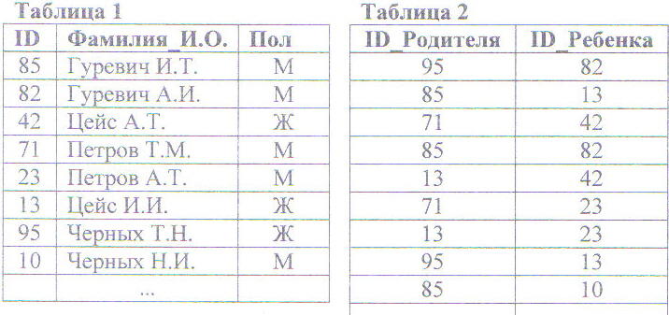
1) Петров А.Т. 2) Петров Т.М. 3) Гуревич А.И. 4) Гуревич И.Т.
А5. Производится одноканальная (моно) звукозапись с частотой дискретизации 22 кГц и глубиной кодирования 16 бит. Запись длится 2 минуты, её результаты записываются в файл, сжатие данных не производится. Какое из приведённых ниже чисел наиболее близко к размеру полученного файла, выраженному в мегабайтах?
1) 1 2) 2 3) 5 4) 10
А6. Мощность алфавита равна 64. Сколько Кбайт потребуется, чтобы сохранить 128 страниц текста, содержащего в среднем 256 символов на каждой странице? 1) 10 2) 20 3) 30 4) 40
В1. У исполнителя Утроитель две команды, которым присвоены номера: 1. прибавь 2 2. умножь на 3 Первая из них увеличивает число на экране на 2, вторая – утраивает его. Запишите порядок команд в программе получения из 0 числа 28, содержащей не более 5 команд, указывая лишь номера команд. (Например, 21211 – это программа: умножь на 3 прибавь 2 умножь на 3 прибавь 2 прибавь 2, которая преобразует число 1 в число 19)
Ответ: ____________________________________
В2. Определите значение переменной b после выполнения следующего фрагмента программы, где a и b – вещественные (действительные) переменные.a:=5;b:=5+5*a;b:=b/2*a;
Ответ: ________________________________
В3. Определите, что будет напечатано в результате следующего фрагмента программы:
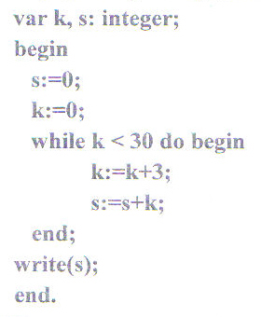 Ответ: _______________________________________
В4. Алгоритм вычисления значения функции F(n), где n – натуральное число, задан следующими соотношениями: F(1)=1
F(n)=F(n-1)*(n+2), при n.>1
Чему равно значение функции F(5)? В ответе запишите только натуральное число.
Ответ: _____________________________________
В5. В системе счисления с некоторым основанием десятичное число 12 записывается как 110. Укажите это основание. Ответ: ______________________________________

В6. На рисунке – схема дорог, связывающих города А,Б,В,Г,Д,Е,Ж,З. По каждой дороге можно двигаться только в одном направлении, указанном стрелками. Сколько существует различных путей из города А в город З?
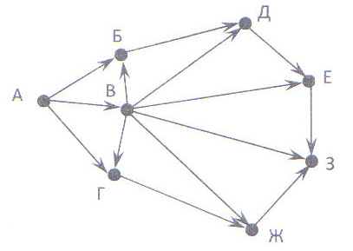
Ответ: _________________________________________

В7. Доступ к файлу test.edu, находящемуся на сервере demo.net, осуществляется по протоколу http. в таблице фрагменты адреса файла закодированы буквами от А до Ж. Запишите последовательность букв, кодирующую адрес указанного файла в сети Интернет.

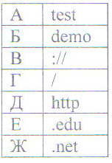

Ответ: __________________________________________________

Пояснительная записка промежуточной аттестации
по учебному предмету «Информатика и ИКТ» для 11-х классов

Цель промежуточной аттестации - оценить уровень усвоения программы 11 класса по информатике. Содержание оценочных материалов соответствует Федеральному государственному образовательному стандарта основного общего образования по информатике.
Перечень требований, проверяемых в работе. Структура работы представлена в соответствии с Кодификатором элементов содержания и требований к уровню подготовки выпускников образовательных организаций для проведения основного государственного экзамена по информатике и ИКТ. Знать понятие «информация», её свойства, способы восприятия, информационные процессы. Знать соотношение между единицами измерения информации, определение понятия «файла», уметь определять полный путь к файлу. Знать основной протокол сети Интернет, основные понятия сервиса WWW, принципы поиска информации в сети, как формируется доступ к файлу в сети. Форма проведения работы – тест с выбором одного из предложенных ответов. Подобная проверка обеспечивает индивидуальный подход, позволит быстро и качественно оценить успехи каждого школьника в овладении знаниями и умениями, соответствующими обязательным требованиям учебной программы.
В тесте используются все задания, пройденные за учебный год.
Данная работа может использоваться в конце учебного года для контроля знаний учащихся. Он содержит задания разного уровня сложности. Время выполнения работы - 45 минут. Учебник и.Г.
Структура работы: 2 варианта работы, состоит из 13 заданий разного уровня. Задания №1-6 относятся к группе А, следующие 6 заданий к группе В (В1-В6) и одно задание части С.
Оценка тестирования: Всего заданий – 13 , каждый оценивается по 1 баллу. 50% выполненного задания – это 6,5 заданий. Выставляем следующие оценки:
Шкала для перевода числа правильных ответов в оценку по пятибалльной шкале

Число набранных баллов | 0 - 5 | 6-9 | 10-12 | 13
Оценка в баллах | «2» | «3» | «4» | «5»

Спецификация работы
№ задания | БАЗОВЫЙ УРОВЕНЬ
 | Владение основным понятийным аппаратом и основами знаний о методах научного познания
 | Проверяемые умения
А1 | Перевод чисел из одной системы счисления в другую
А2 | Нахождение кротчайшего пути
А3 | Работа с таблицей истинности
А4 | Нахождение маски
А5 | Работа с базой данных
А6 | Нахождение количества информации
А7 | Нахождение объема памяти
В1 | Составить алгоритм нахождения числа с помощью исполнителя Калькулятор
В2 | Нахождение значения переменной по фрагменту программы
В3 | Нахождение значение ячейки по формулам с помощью диаграмм
В4 | Расшифровать и вычислить фрагмент программы
В5 | Нахождение значение функции при заданной формуле
В6 | Нахождение количество путей по стрелкам
С1 | По заданным IP-адресу узла сети и маске определите адрес сети

Промежуточная аттестация в виде итоговой контрольной работы (тест)
по информатике в 11-х классах
Вариант 1 Фамилия____________________________________________________

А1. Какое из чисел является наименьшим? 1) E6₁₆ 2) 347₈ 3) 11100101₂ 4) 232

А2. Между населёнными пунктами A, B, C, D, E, F построены дороги, протяжённость которых
приведена в таблице. (Отсутствие числа в таблице означает, что прямой дороги между пунктами нет.)
 | A | B | C | D | E | F
A |  | 7
B | 7 |  | 12 | 7 | 12
C |  | 12 |  |  | 10
D |  | 7 |  |  | 4
E |  | 12 | 10 | 4 |  | 4
F |  |  |  |  | 4
Определите длину кратчайшего пути между пунктами A и F (при условии, что передвигаться можно только по построенным дорогам). 1) 21 2) 22 3) 23 4) 33
А3. Дан фрагмент таблицы истинности выражения F.
x1 | x2 | x3 | x4 | x5 | x6 | x7 | F
0 | 1 | 0 | 1 | 1 | 1 | 1 | 1
1 | 0 | 1 | 0 | 1 | 1 | 0 | 0
0 | 1 | 0 | 1 | 1 | 0 | 1 | 1
Какое выражение соответствует F? 1) x1 ∧ ¬x2 ∧ x3 ∧ ¬x4 ∧ x5 ∧ x6 ∧ ¬x73) ¬x1 ∧ x2 ∧ ¬x3 ∧ x4 ∧ x5 ∧ x6 ∧ x7
2) ¬x1 ∨ x2 ∨ ¬x3 ∨ x4 ∨ ¬x5 ∨ ¬x6 ∨ x7 4) x1 ∨ ¬x2 ∨ x3 ∨ ¬x4 ∨ ¬x5 ∨ ¬x6 ∨ ¬x7

А4. Для групповых операций с файлами используются маски имен файлов. Маска представляет собойпоследовательность букв, цифр и прочих допустимых в именах файлов символов, в которых также могут встречаться следующие символы: Символ «?» (вопросительный знак) означает ровно один произвольный символ. Символ «*» (звездочка) означает любую последовательность символов произвольной длины, в том числе «*» может задавать и пустую последовательность. Определите, какое из указанных имен файлов удовлетворяет маске:?mas*.p*
1) massiv.pas 2) mmassiv.p 3) mmassiv.cpp 4) mas.p

А5. В фрагменте базы данных представлены сведения о родственных отношениях. Определите на основании приведенных данных фамилию и инициалы внучки Белых И.А.

ID | Фамилия_И.О. | Пол
1108 | Козак Е.Р. | Ж
1010 | Котова М.С. | Ж
1047 | Лацис Н.Б. | Ж
1037 | Белых С.Б. | Ж
1083 | Петрич В.И. | Ж
1025 | Саенко А.И. | Ж
1071 | Белых А.И | М
1012 | Белых И.А. | М
1098 | Белых Т.А. | М
1096 | Белых Я.А. | М
1051 | Мугабе Р.Х | М
1121 | Петрич Л.Р. | М
1086 | Петрич Р.С. | М
ID_Родителя | ID_Ребенка
1010 | 1071
1012 | 1071
1010 | 1083
1012 | 1083
1025 | 1086
1047 | 1096
1071 | 1096
1047 | 1098
1071 | 1098
1083 | 1108
1086 | 1108
1083 | 1121
1086 | 1121

4) Петрич Л.Р.

1) Белых С.Б. 2) Козак Е.Р. 3) Петрич В.И. 4) Петрич Л.Р.

А6. Производится двухканальная (стерео) звукозапись с частотой дискретизации 22 кГц и глубиной кодирования 24 бита. Запись длится 2 минуты, ее результаты записываются в файл, сжатие данных не производится. Какое из приведенных ниже чисел наиболее близко к размеру полученного файла, выраженному в мегабайтах?
1) 11 2) 12 3) 13 4) 15
А7. В некоторой стране автомобильный номер длиной 6 символов составляется из заглавных букв (всего используется 12 букв) и десятичных цифр в любом порядке. Каждый символ кодируется одинаковым и минимально возможным количеством бит, а каждый номер – одинаковым и минимально возможным целым количеством байт. Определите объем памяти, необходимый для хранения 32 автомобильных номеров. 1) 192 байта 2) 128 байт 3) 120 байт 4) 32 байта
В1. Исполнитель КАЛЬКУЛЯТОР имеет только две команды, которым присвоены номера: 1.Умножь на 2 2.Вычти 2
Выполняя команду номер 1, КАЛЬКУЛЯТОР умножает число на экране на 2, а выполняя
команду номер 2, вычитает из числа на экране 2. Напишите программу, содержащую не
более 5 команд, которая из числа 7 получает число 44. Укажите лишь номера команд.
Например, программа 11221 – это программа:
Умножь на 2;
Умножь на 2;
Вычти 2;
Вычти 2;
Умножь на 2,которая преобразует число 5 в число 32. Ответ:_____________________________
В2. Определите значение целочисленных переменных a и b после выполнения фрагмента программы:
а :=6*12 + 3;
b :=(a div 10)+ 5;
a :=(b mod 10)+ 1; Ответ:___________________________

В3. Дан фрагмент электронной таблицы:
 | А | В | C
1 | 2 | 4 | ???
2 | =B1+1 | =A1+2*C1 | =C1+A1/2



Какое целое число должно быть записано в ячейке C1, чтобы построенная после выполнения вычислений диаграмма по значениям диапазона ячеек A2:С2 соответствовала рисунку? Известно, что все значения диапазона, по которым построена диаграмма, имеют один и тот же знак.
Ответ:__________________________
В4. Определите, что будет напечатано в результате работы следующего фрагмента программы:
var k, s: integer;
begin
s:=5;
k:=0;
while k < 15 do begin
k:=k+2;
s:=s+k;
end;
write(s);
end.
Ответ:____________________
В5. Алгоритм вычисления значения функции F(n), где n – натуральное число, задан следующими соотношениями: F(0) = 1, F(1) = 1
F(n) = F(n–1) + 2*F(n-2), приn> 1
Чему равно значение функции F(6)? В ответе запишите только натуральное число.
Ответ:___________________

В6. На рисунке – схема дорог, связывающих города А, Б, В, Г, Д, Е, Ж, З, И, К. По каждой дороге можно двигаться только в одном направлении, указанном стрелкой. Сколько существует различных путей из города А в город К?
А
Б
В
Г
Е
К
З
Ж
Д
И

С1. В терминологии сетей TCP/IP маской сети называют двоичное число, которое показывает, какая часть IP-адреса узла сети относится к адресу сети, а какая – к адресу узла в этой сети. Адрес сети получается в результате применения поразрядной конъюнкции к заданному адресу узла и его маске. По заданным IP-адресу узла сети и маске определите адрес сети:
IP-адрес: 148.8.238.3 Маска: 255.255.248.0
При записи ответа выберите из приведенных в таблице чисел 4 фрагмента четыре элемента IP-адреса и запишите в нужном порядке соответствующие им буквы без точек.
A | B | C | D | E | F | G | H
232 | 255 | 248 | 0 | 8 | 3 | 238 | 148
Пример. Пусть искомый адрес сети 192.168.128.0 и дана таблица
A | B | C | D | E | F | G | H
128 | 168 | 255 | 8 | 127 | 0 | 17 | 192
В этом случае правильный ответ будет HBAF.

Ответ:_____________________

Промежуточная аттестация в виде итоговой контрольной работы (тест)
по информатике в 11-х классах

Вариант 2 Фамилия _______________________________________________

А1. Какое из чисел является наибольшим?
1) 9B₁₆ 2) 234₈ 3) 10011010₂ 4) 153
А2. Между населёнными пунктами A, B, C, D, E, F построены дороги, протяжённость которых
приведена в таблице. (Отсутствие числа в таблице означает, что прямой дороги между пунктами
нет.)
 | A | B | C | D | E | F
A |  | 1
B | 1 |  | 10 | 7 | 10
C |  | 10 |  |  | 8
D |  | 7 |  |  | 2
E |  | 10 | 8 | 2 |  | 5
F |  |  |  |  | 5
Определите длину кратчайшего пути между пунктами A и F (при условии, что передвигаться можно только по построенным дорогам).
1) 10 2) 14 3) 15 4) 16
А3. Дан фрагмент таблицы истинности выражения F.
x1 | x2 | x3 | x4 | x5 | x6 | x7 | F
0 | 1 | 0 | 1 | 1 | 1 | 1 | 1
1 | 0 | 1 | 0 | 1 | 1 | 1 | 0
0 | 1 | 0 | 1 | 1 | 0 | 1 | 1
Какое выражение соответствует F?
1) ¬x1 ∧ ¬x2 ∧ x3 ∧ x4 ∧ x5 ∧ x6 ∧ ¬x73) x1 ∧ x2 ∧ ¬x3 ∧ ¬x4 ∧ x5 ∧ x6 ∧ x7
2) x1 ∨ x2 ∨ x3 ∨ ¬x4 ∨ ¬x5 ∨ ¬x6 ∨ x74) ¬x1 ∨ x2 ∨ ¬x3 ∨ x4 ∨ ¬x5 ∨ ¬x6 ∨ ¬x7
А4. Для групповых операций с файлами используются маски имен файлов. Маска представляет собой
последовательность букв, цифр и прочих допустимых в именах файлов символов, в которых также
могут встречаться следующие символы: Символ «?» (вопросительный знак) означает ровно один
произвольный символ. Символ «*» (звездочка) означает любую последовательность символов
произвольной длины, в том числе «*» может задавать и пустую последовательность. Определите,
какое из указанных имен файлов удовлетворяет маске: *ex??.tx*
1) exex.tex2) my_ex.tex 3) my_ex.txt 4) exex.txt
А5. Производится двухканальная (стерео) звукозапись с частотой дискретизации 48 кГц и глубиной кодирования 24 бита. Запись длится 1 минуту, ее результаты записываются в файл, сжатие данных не производится. Какое из приведенных ниже чисел наиболее близко к размеру полученного файла, выраженному в мегабайтах?
1) 0,3 2) 4 3) 16 4) 132
А6. В фрагменте базы данных представлены сведения о родственных отношениях. Определите на
основании приведенных данных, сколько всего внуков и внучек есть у Левитана И.И.
Таблица 1
ID | Фамилия_И.О. | Пол
2011 | Косач-Квитка Л.П. | Ж
2012 | Левитан И.И. | М
2024 | Шерер А.Ф. | Ж
2045 | Блок А.А. | М
2056 | Врубель М.А. | Ж
2083 | Левитан Б.И. | М
2094 | Левитан В.И. | Ж
2115 | Куинджи А.П. | М
2140 | Левитан Р.Б. | Ж
2162 | Левитан Л.Б. | М
2171 | Гиппиус З.Н. | Ж
2186 | Молчалина С.А. | Ж
2201 | Куинджи П.А. | М

Таблица 2
ID_Родителя | ID_Ребенка
2011 | 2083
2011 | 2094
2012 | 2083
2012 | 2094
2024 | 2115
2056 | 2140
2056 | 2162
2083 | 2140
2083 | 2162
2094 | 2186
2094 | 2201
2115 | 2186
2115 | 2201

1) 1 2) 2 3) 3 4) 4
А7. В некоторой стране автомобильный номер длиной 5 символов составляется из заглавных букв (всего используется 30 букв) и десятичных цифр в любом порядке. Каждый символ кодируется одинаковым и минимально возможным количеством бит, а каждый номер – одинаковым и минимально возможным целым количеством байт. Определите объем памяти, необходимый для хранения 50 автомобильных номеров.
1) 100 байт 2) 150 байт 3) 200 байт 4) 250 байт
В1. Исполнитель КАЛЬКУЛЯТОР имеет только две команды, которым присвоены номера:
1. умножь на 3
2. вычти 2
Выполняя команду номер 1, КАЛЬКУЛЯТОР умножает число на экране на 3, а выполняя
команду номер 2, вычитает из числа на экране 2. Напишите программу, содержащую не
более 5 команд, которая из числа 1 получает число 23. Укажите лишь номера команд.
Например, программа 11221 – это программа:
умножь на 3
умножь на 3
вычти 2
вычти 2
умножь на 3,
которая преобразует число 1 в число 15.
Ответ:_______________________

В2. Определите значение целочисленных переменных a и b после выполнения фрагмента программы:
a := 3 + 8*4;
b := (a div 10) + 14;
a := (b mod 10) + 2;
Ответ:_____________________


В3. Дан фрагмент электронной таблицы:
 | А | В | C
1 | 2 | 1 | ???
2 | =A1-B1 | =(2*B1+A1)/4 | =C1-1
Какое целое число должно быть записано в ячейке C1, чтобы построенная после выполнения вычислений диаграмма по значениям диапазона ячеек A2:С2 соответствовала рисунку? Известно, что все значения диапазона, по которым построена диаграмма, имеют один и тот же знак.
Ответ:_________________________

В4. Определите, что будет напечатано в результате работы следующего фрагмента программы:
var k, s: integer;
begin
s:=0;
k:=0;
while k < 12 do begin
s:=s+2*k;
k:=k+3;
end;
write(s);
end.
Ответ:_________________________

В5. Алгоритм вычисления значения функции F(n), где n – натуральное число, задан следующими соотношениями: F(0) = 1, F(1) = 1
F(n) = 2*F(n–1) + F(n-2), приn> 1
Чему равно значение функции F(6)? В ответе запишите только натуральное число.
Ответ:___________________

В6. На рисунке – схема дорог, связывающих города А, Б, В, Г, Д, Е, Ж, З, И, К. По каждой дороге можно двигаться только в одном направлении, указанном стрелкой. Сколько существует различных путей из города А в город Ж?
А
Б
В
Г
Е
К
З
Ж
Д
И

С1. В терминологии сетей TCP/IP маской сети называют двоичное число, которое показывает, какая часть IP-адреса узла сети относится к адресу сети, а какая – к адресу узла в этой сети. Адрес сети получается в результате применения поразрядной конъюнкции к заданному адресу узла и его маске. По заданным IP-адресу узла сети и маске определите адрес сети:
IP-адрес: 146.212.200.55 Маска: 255.255.240.0
При записи ответа выберите из приведенных в таблице чисел 4 фрагмента четыре элемента IP-адреса и запишите в нужном порядке соответствующие им буквы без точек.
A | B | C | D | E | F | G | H
0 | 212 | 146 | 240 | 200 | 192 | 55 | 255
Пример. Пусть искомый адрес сети 192.168.128.0 и дана таблица
A | B | C | D | E | F | G | H
128 | 168 | 255 | 8 | 127 | 0 | 17 | 192
В этом случае правильный ответ будет HBAF.
Ответ:______________________________

